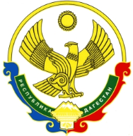

**РОССИЙСКАЯ ФЕДЕРАЦИЯ**

**РЕСПУБЛИКА ДАГЕСТАН**

**МИНИСТЕРСТВО ОБРАЗОВАНИЯ И НАУКИ РЕСПУБЛИКИ ДАГЕСТАН**

**МУНИЦИПАЛЬНОЕ БЮДЖЕТНОЕ ОБЩЕОБРАЗОВАТЕЛЬНОЕ УЧРЕЖДЕНИЕ**

**«ЧИРКЕЙСКИЙ ОБРАЗОВАТЕЛЬНЫЙ ЦЕНТР ИМ. А.ОМАРОВА»**

**368219, Республика Дагестан, Буйнакский район, с. Чиркей, ул. Имама Шамиля, тел.: 8 (988) 297 55 55,**

**адрес:** [**www.chirke.dagestanschool.ru**](http://www.chirke.dagestanschool.ru)**, e-mail:** [**chirkeyschool@yandex.ru**](mailto:chirkeyschool@yandex.ru)

**Реализация целевой программы**

**«Повышение безопасности дорожного движения»**

**в МКОУ «Чиркейский лицей им. А. Омарова»**

|  |  |  |  |  |  |  |
| --- | --- | --- | --- | --- | --- | --- |
| № | Наименование мероприятий | Классы | Количество охваченных | Сроки | Ответственные | Приглашенные |
| 1 | КТД «Азбука регулировщика», проведено командой отряда ЮИД | 5-7 | 15 | Ноябрь | Руководитель кружка ЮИД Магомедова Б.М |  |
| 2 | Единые классные часы «Железная дорога – зона повышенной опасности» | 1-11 | 910 | Ноябрь | Зам. Директора по ВР Казимагомедова З.М |  |
| 3 | Проведено родительское собрание по вопросам профилактики детского – дорожного – транспортного травматизма. | 1-11 | 400 | Ноябрь | Зам. Директора по ВР Казимагомедова З.М |  |

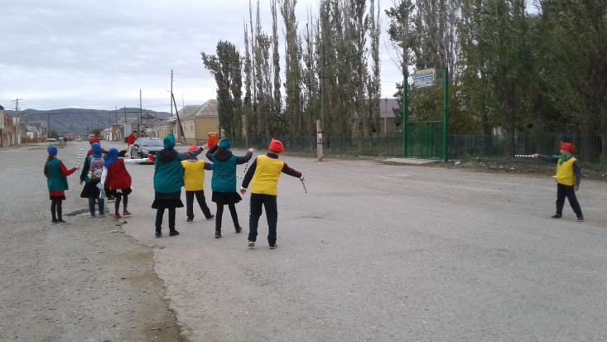

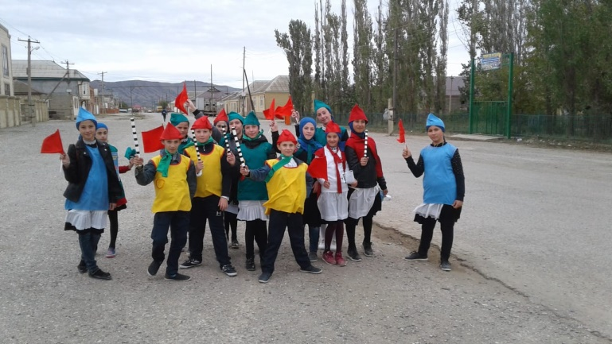КТД «Азбука регулировщика», проведено командой отряда ЮИД, охвачено 15 учащихся 5-7 классов.

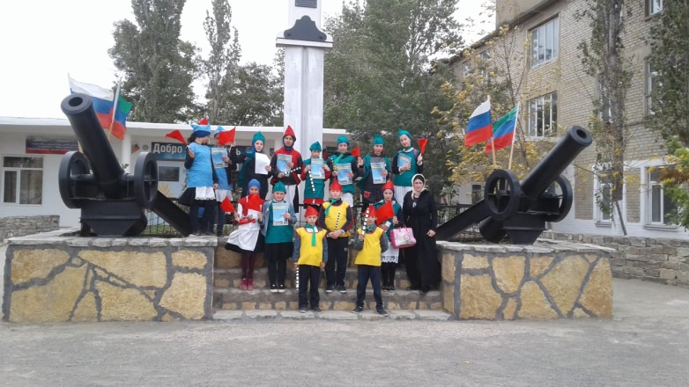

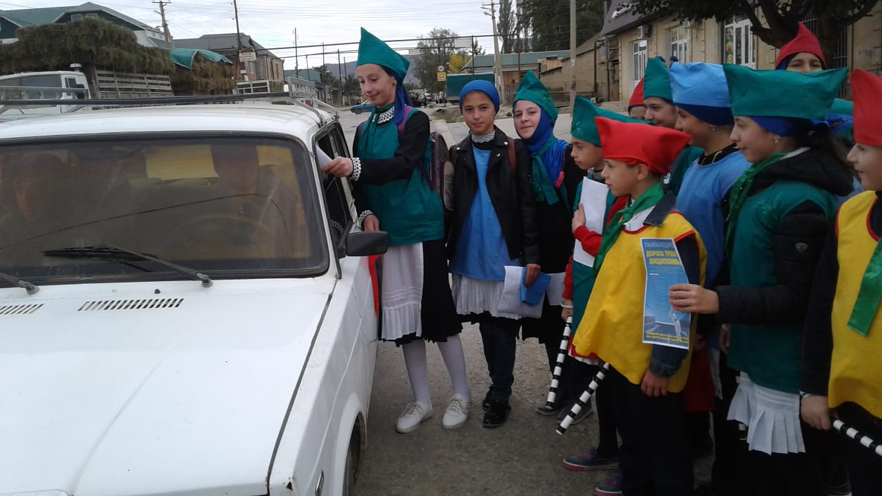

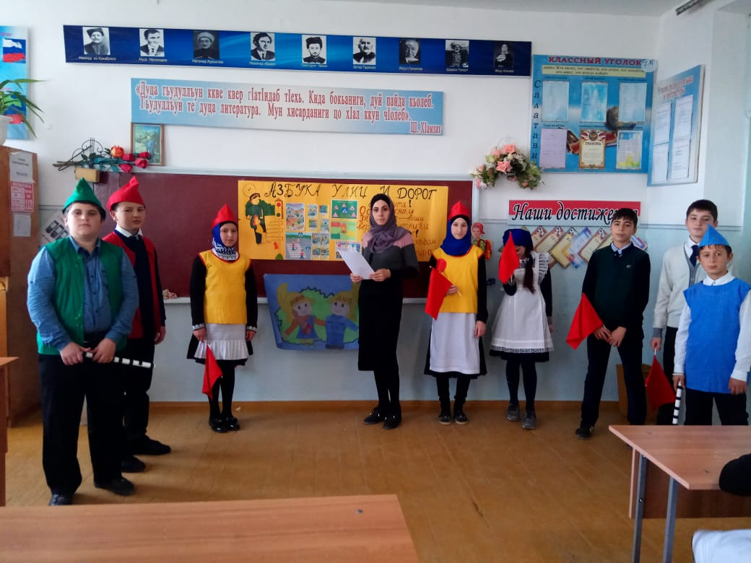

Классный час «Азбука улиц и дорог», проведенный Гаджиевой Б.З в 7 а классе, охвачено 25 учащихся.